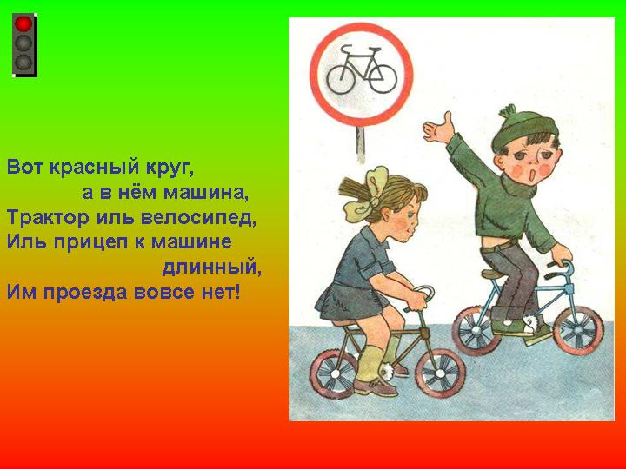
Памятка для родителей младших дошкольников о правилах дорожного движения
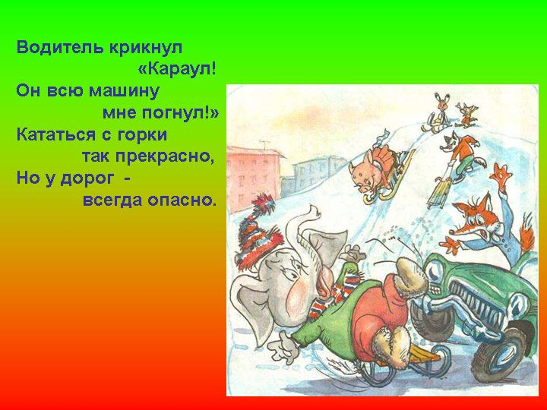
Памятка для родителей дошкольников средней группы о правилах дорожного движения
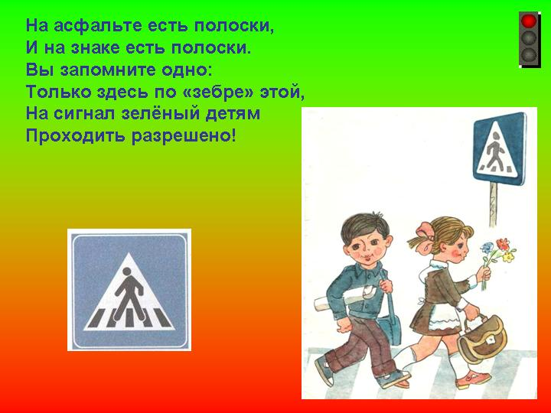
Памятка для родителей старших дошкольников о правилах дорожного движения
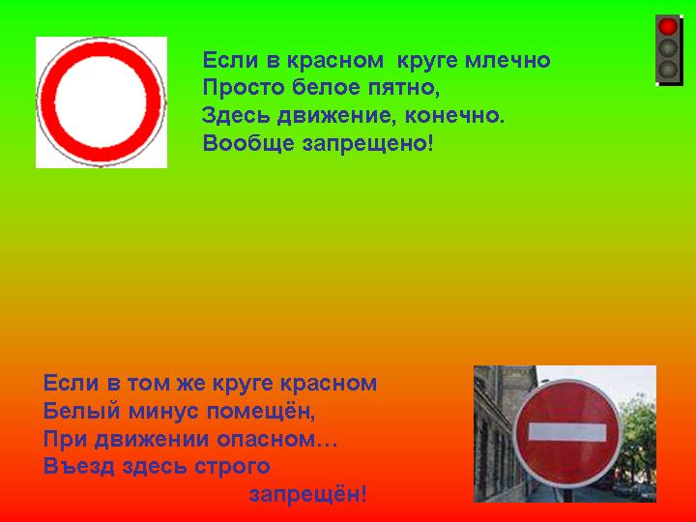
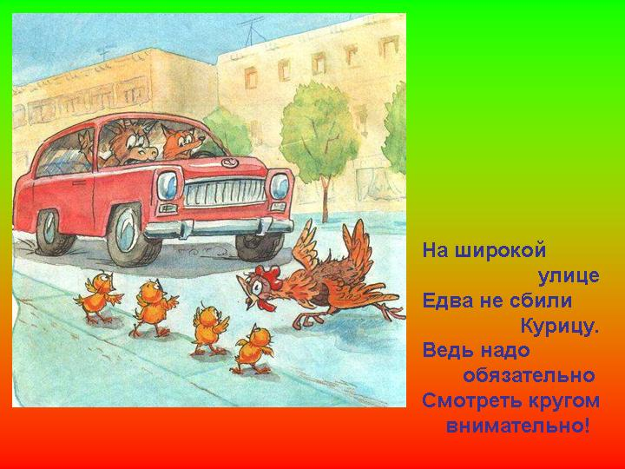
использованы материалы http://images.yandex.ru/yandsearch?text=%D0%BF%D0%B4%D0%B4%20%D0%B4%D0%B5%D1%82%D1%8F%D0%BC%20%D1%81%D0%BE%D0%B2%D0%B5%D1%82%D1%8B%20%D1%81%D0%B2%D0%B5%D1%82%D0%BE%D1%84%D0%BE%D1%80%D0%B8%D0%BA%D0%B0&lr=213&noreask=1&source=wiz

